Построим вот такую парашку

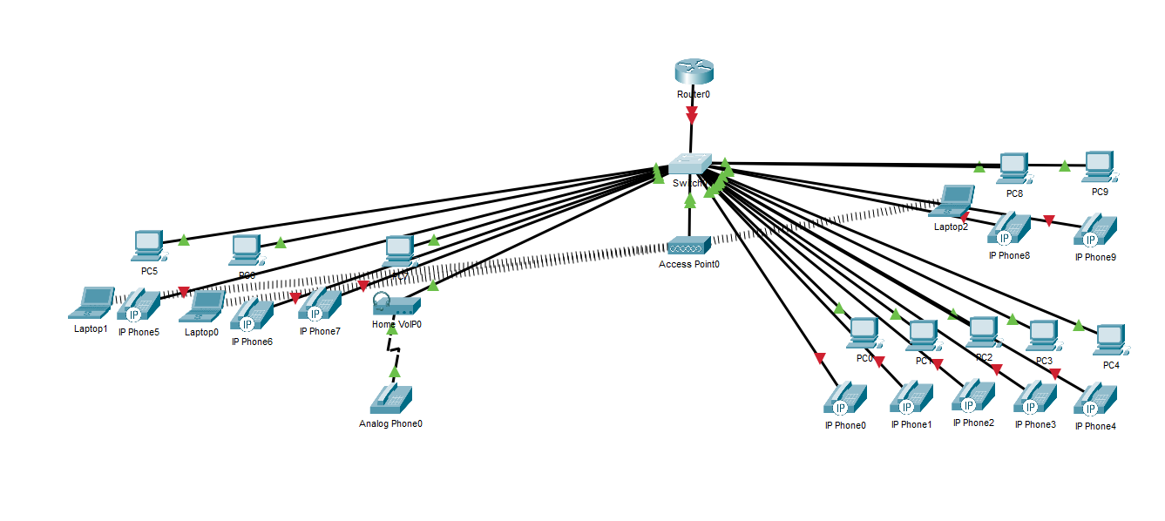

В ноуты воткнуть модуль самый первый

В Home VoIP0 написать айпи машрутизатора (тут 10.3.0.1)

Настроим коммутатор bloodtrail

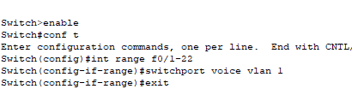

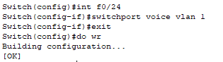

Настроим маршрутизатор

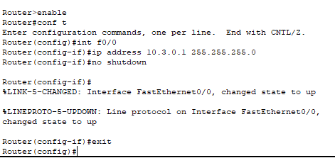

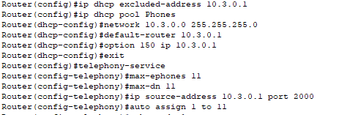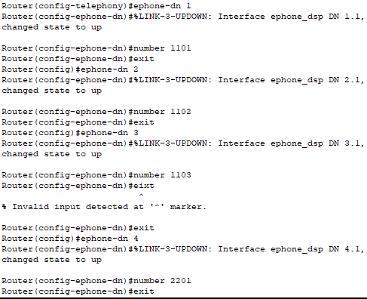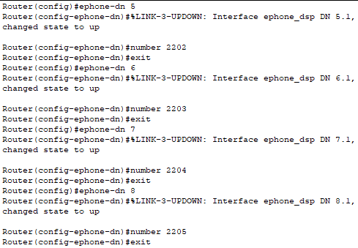```````````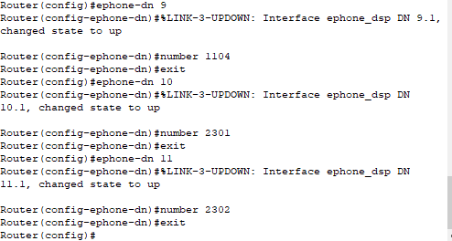``



Врубаем телефоны. Также можно включить dhcp на пкшках.